A partir du 6 décembre 2021

Evolution des modalités de dépôt de demande de cartes professionnelles
VTC / TAXI / VMDTR

Utilisez le nouveau portail :

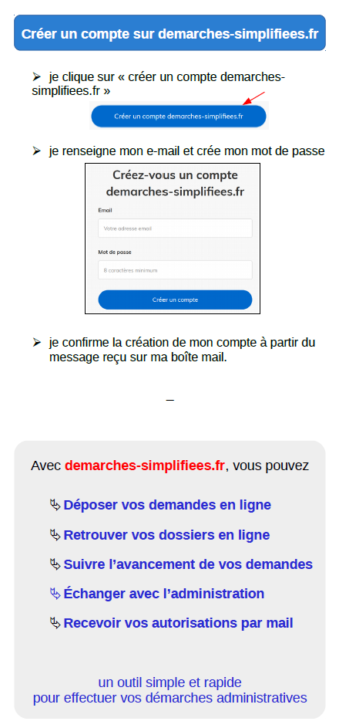 | Informations utiles  Retrouvez toutes les informations relatives aux nouvelles modalités de dépôt de votre dossier de demande de carte professionnelle VTC / Taxi / VMDTR sur notre site internet (https://www.hauts-de-seine.gouv.fr)  Préfecture des Hauts-de-Seine ->  Démarches administratives ->  Professions réglementées ->  Cartes professionnelles et attestations  